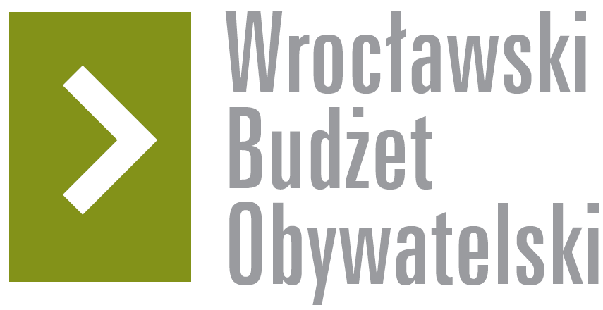

Formularz poprawkowy projektów

Wrocławskiego Budżetu Obywatelskiego 2018

1. Informacje o projekcie
- Numer projektu: 59

- Nazwa projektu: (wypełnić tylko w wypadku zmiany/doprecyzowanianazwyprojektu)

Wymiana nawierzchni na ul. Zielińskiego od ul. Swobodnej do sklepu „Biedronka ” (etap 1)

- Lokalizacja projektu:(wypełnić tylko w wypadku zmiany lokalizacji projektu)
- adres:

- numer geodezyjny działki (na podstawie www.geoportal.wroclaw.pl):

2. Ustosunkowanie się do wyników weryfikacji lub opis zmian
(Lider może potwierdzić to, co otrzymał w wynikach weryfikacji lub zaproponować zmiany. Do dnia 24 sierpnia 2018 r. zostaną one zweryfikowane przez jednostki merytoryczne Urzędu Miejskiego.O wyniku weryfikacji lider zostanie powiadomiony w formie informacji o konsultacjach/głosowaniu nad projektami do WBO2018 opublikowanej w Biuletynie Informacji Publicznej.)
Komentarz:
„Projekt został zweryfikowany negatywnie, ponieważ zakres wskazany we wniosku przekracza maksymalną wartość projektów WBO.”

Zmiana – podział projektu na etapy. Przy założeniu szerokości drogi 5,50m (2 pasy po 2,75m) oraz cenie wymiany nawierzchni 250-350zł/m kw, to koszt 750.000zł powinien wystarczyć na wymianę do 545 m długości drogi. Długość drogi to około 600m. Proponuję zmienić zakres projektu i podzielić go na 2 etapy. W pierwszym etapie (aktualnym w 2018r.) – wymiana drogi od ulicy Swobodnej do sklepu „Biedronka”. Jest to odcinek 350m, więc nawet przy większej szerokości niż 5.5m, powinniśmy zmieścić się w budżecie. Jeżeli jednak koszty byłyby większe to można jeszcze zmniejszyć, np.: na pół i w tym roku wymienić 300 m drogi.

3. Uwagi

